Кариес у детей – это стоматологическая проблема, которая встречается в любом возрасте. Зубная эмаль у ребенка гораздо уязвимее к инфекциям и внешним раздражающим факторам, чем у взрослого, поэтому кариозные поражения встречаются гораздо чаще. Лечение нужно начинать при первых симптомах, иначе болезнь может развиваться стремительно и с негативными последствиями.
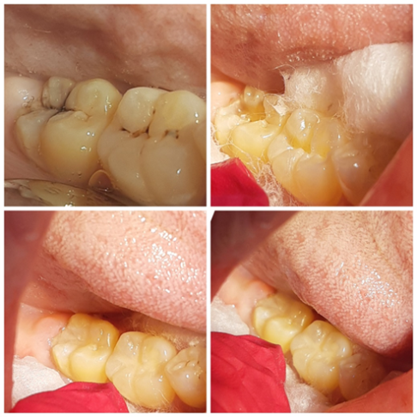
Причины появления и развития кариеса у ребенка могут быть следующими:
- Неудовлетворительная гигиена полости рта – малыш может просто не уметь правильно чистить зубы, если его своевременно не научить. Некоторые дети не любят вкус зубной пасты и плохо вычищают остатки пищи, которые создают благоприятную среду для формирования патогенного микробиома.
- Генетические факторы – научно доказано, что если хотя бы у одного из родителей есть предрасположенность к любым стоматологическим проблемам, то в большинстве случаев они передаются ребенку в той или иной форме.
- Родовые травмы и негативное течение беременности – если будущая роженица болела серьезными инфекционными недугами, последствия всегда накладываются на плод. Сюда же относится образ жизни – курение, алкоголь и другие вредные привычки.
- Неправильный рацион – шоколад и прочие сладости, хоть и влияют на зубную эмаль, но не являются первопричиной кариеса. Дефицит кальция, фтора и витаминов, поступающих с продуктами – основной фактор разрушения зубов.
- Вредные детские привычки – засыпание с пальцем во рту и т.д.
- Желудочно-кишечные заболевания – гастриты, хронические расстройства кишечника изменяют состав слюны, а она в свою очередь пагубно влияет на молочные зубки. Если затягивать с лечением, поход к стоматологу неизбежен.
- Любые инфекции, попавшие с грязными предметами – дети часто тянут пальцы и посторонние предметы в рот, особенно, в период прорезывания. На фоне ослабленного иммунитета это часто становится причиной кариозного поражения вплоть до полной потери зубов и аномалий прикуса
Интересный факт!
На базе стоматологического отделения ГБУЗ РБ Татышлинская ЦРБ в МБОУ СОШ №1 с. Верхние Татышлы проводилось исследование на наличие кариеса у детей. Отобрали 500 детей в возрасте от 7 до 15 лет. Кариес регистрировался в 60% (300детей) случаев, 20% (100детей) ранее санированных детей, 20% (100детей) – дети с интактными зубами (здоровые). 40 % (200детей) детей не соблюдают гигиену полости рта. Процент детей из неблагополучных семей составил 3% (15детей). Таким образом, можно отметить что высокая распространенность кариеса имеет место среди всех детей, в том числе проживающих в неблагополучных семьях. Об этом также свидетельствуют масштабные исследования, которые доказывают, что даже в развитых странах серьезные проблемы с зубами в детском возрасте встречаются ничуть не реже, чем в бедных государствах Юго-Восточной Азии.

Рис.1 Анализ распространенности кариеса

Рис.2 Анализ гигиены полости рта обследованных.
Формы заболевания
В современной стоматологии в настоящее время существует несколько научных классификаций детского кариеса. В зависимости от типа классификации, определяется степень поражения, локализация, визуальные проявления и стадия. Опытный стоматолог всегда ставит наиболее точный диагноз, опираясь на несколько подходов к симптоматике.
По глубине поражения выделяется две формы:
- Неосложненная – болезнь протекает локально, не распространяясь на соседние ткани.
- Осложненная – форма, при которой кариес прогрессирует, становясь причиной пульпита и периодонтита.
По гистологии выделяют 4 формы:
- Повреждение только верхних слоев эмали.
- Проникновение кариозной полости в дентин.
- Разрушение цемента зуба.
- Хроническая (приостановившаяся) форма.
Классификация кариеса по Блэку не зависит от возраста пациента, и так же делится на шесть типов, которые обычно подписываются римскими цифрами:
- Полости в области фиссур и «слепых» ямок жевательной поверхности зуба.
- На контактной поверхности премоляров.
- На контактной поверхности резцов и клыков.
- Осложнение III типа с повреждением режущей кромки зуба.
- Страдает вестибулярная сторона любого зуба.
- Зуб повреждается со всех сторон.

У большинства детей в 90% клинических случаев не бывает хронического кариеса, он всегда протекает в острой и крайне болезненной форме. Стремительный метаболизм растущего организма усугубляет состояние, что усложнит работу стоматолога. Часто несвоевременная диагностика приводит к тому, что у ребенка начинается множественная форма кариозных поражений. В таких случаях врачи прибегают к радикальным мерам, вплоть до удаления, если есть риск обширной инфекции.
Симптомы
Каждая форма и стадия проявляется по-разному, но есть некоторые признаки, на которые родители должны обращать внимание в первую очередь:
- Эмаль зубов начинает темнеть и покрываться пятнами – от едва различимых бледно-меловых точек до темно-коричневых сгустков.
- У ребенка появился неприятный запах изо рта, при этом ежедневная гигиена соблюдается под строгим родительским контролем.
- Малыш жалуется на боль при жевании или просто отказывается от еды без объяснения.
- Невооруженным глазом видны разрушения эмали.
- Есть неприятная реакция на горячую, холодную, кислую или сладкую пищу.
Хроническая форма болезни может вообще не иметь визуальных проявлений и не беспокоить маленького пациента болью. Самая главная опасность при ней – это продолжающийся процесс разрушения дентина, который в запущенных формах с большой вероятностью перейдет на зачатки постоянных зубов
.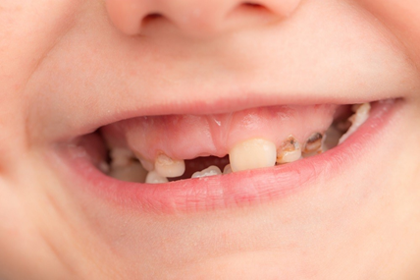
Часто родители задают врачу вопрос – лечить или нет молочные зубы? Довольно долго существовал миф, что не стоит травмировать ребенка, и «они все равно выпадут», но сегодня против такой позиции есть масса веских аргументов. Дело в том, что запущенные заболевания, которые привели к потере зуба, влекут за собой серьезнейшие последствия:
- Гибель постоянных зачатков и, как следствие – полная адентия, проблема, решить которую сможет только протезирование.
- Всевозможные дефекты прикуса.
- Нарушения дикции и речевого аппарата в целом.
- Хронические формы стоматита и гингивита.
- Поражение дыхательных путей и внутренних органов – неблагоприятная микрофлора вызывает ангину, гайморит, отит и нарушение работы желудочно-кишечного тракта.
«Метод профилактического пломбирования» предполагает минимальное иссечение здоровых тканей зуба и пломбирование до «иммунных» зон, т.е. сочетает «хирургическое» лечение кариеса, пломбирование полости, профилактическое запечатывание фиссур (инвазивное или неинвазивное) и, если в этом есть необходимость, местную флюоризацию эмали зубов. При этом учитываются особенности применяемых пломбировочных материалов и состояние индивидуальной кариес-резистентности пациента. Метод ориентирован на применение СИЦ, композитов, компомеров и других материалов, обладающих требуемыми качествами и адгезивными свойствами.
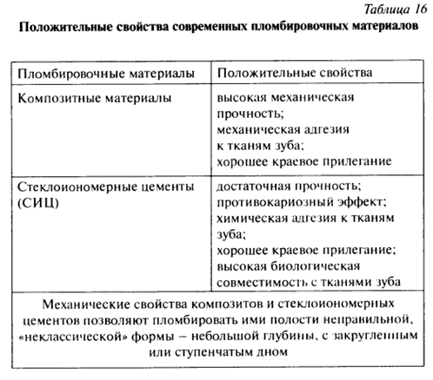
Закрытие фиссур служит надежным методом предупреждения кариеса жевательной поверхности. Длительные клинические наблюдения и более глубокое изучение эффективности препарирования кариозных полостей I класса показали, что расширение полости по фиссуре, даже если нет уверенности в ее поражении, является оправданным. Препарирование фиссур только в очаге поражения приводит к рецидиву кариеса и разрушению коронки зуба с возникновением осложнений — пульпита и периодонтита. После проведенного лечения в индивидуальном порядке следует запланировать повторные посещения, исходя из потребностей пациента, «активности» течения кариеса, возможности адекватного контроля качества индивидуальной гигиены полости рта и выявления начальных стадий кариозного поражения зубов. Преимущества метода профилактического пломбирования следующие:
- во-первых, лечение это — консервативное, ограничено участком поражения, иссечение здоровых тканей зуба — минимальное;
- во-вторых, в ходе формирования полости можно легко перейти от щадящего метода к более радикальному в зависимости от клинической ситуации;
- в-третьих, метод позволяет гибко подходить к выбору тактики лечения, а врач-стоматолог имеет больше возможностей для принятия более осмысленных решений, что косвенно способствует повышению его квалификации;
- в-четвертых, адекватное применение описанных методик позволяет с большой долей вероятности гарантировать длительное сохранение пломб, предупредить развитие кариеса на прилегающих к пломбе участках зуба.
В то же время метод профилактического пломбирования имеет и определенные недостатки:
- во-первых, он предусматривает отказ от шаблонного подхода к препарированию и пломбированию полости, поэтому требуется скрупулезная постановка диагноза и осмысленный подход к выбору врачебной тактики. Это связано с дополнительными затратами времени и требует высокой квалификации врача;
- во-вторых, пломбирование современными композитами — процесс длительный, кропотливый, требующий больших затрат времени. Кроме того, при этом необходима полная изоляция зуба от слюны, которой иногда добиться бывает довольно трудно, особенно у детей.
В своей работе я использовала неинвазивную и инвазивную профилактическую методику пломбирования с жидкотекучим композитом ДентЛайт Флоу, Фиссурит F, Лателюкс флоу, Глассин Фисс.
Неинвазивная герметизация применяется для запечатывания средних или глубоких фиссур открытого типа. Открытый тип фиссур означает, что они полностью доступны для визуального осмотра (ведь только это гарантирует, что врач не пропустит кариес в области дна или стенок фиссуры). Бормашина для расширения фиссур тут не применяется
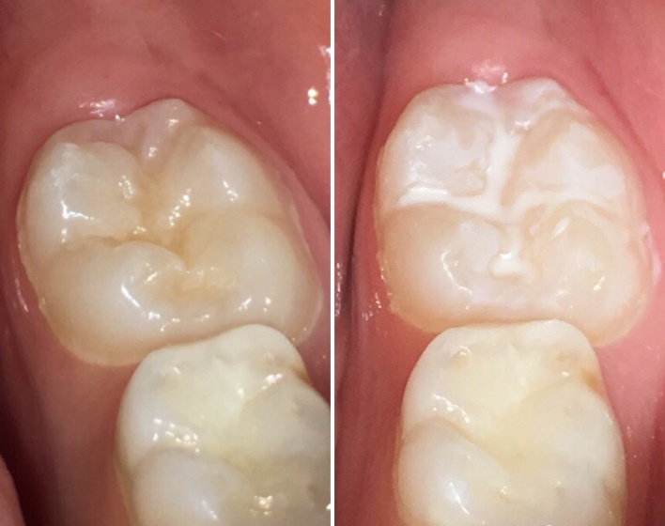
Операция осуществляется в несколько этапов:
- Очистка зуба от остатков пищи и налета. Если простая очистка щеткой не дает результата, то можно применить методы гигиенической чистки, например, пескоструйное очищение
- Обработка поверхности фиссур специальным гелем, основанным на ортофосфорной кислоте, который улучшает прилипаемость пломбы
- Нанесение шприцом на фиссуры жидкотекучего композитного пломбировочного материала
- Засветка материала свето-полимеризационной лампой
Инвазивная герметизация фиссур
Данная методика применяется, если фиссуры глубокие и узкие, и их стенки и дно невозможно полностью увидеть. Герметизация в этом случае также осуществляется в несколько этапов:
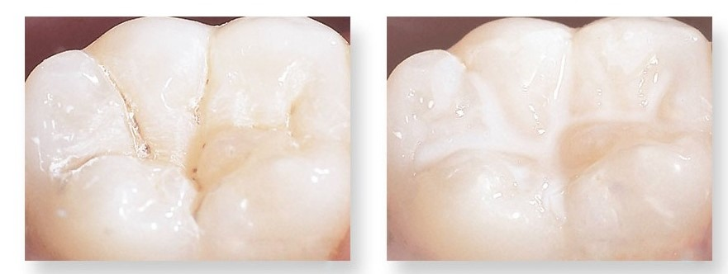
- Очистка зуба от налета и остатков пищи
- Обезболивание при необходимости (обычно не требуется)
- Вскрытие фиссур бормашиной. За счет этого узкие фиссуры немного расширяются и становятся доступны для осмотра
- Если на этом этапе обнаруживается кариес, то герметизация прекращается
- Если кариеса нет, то дальше процедура идет по неинвазивной методике
Несмотря на это, метод профилактического пломбирования представляется весьма эффективным и оправданным, особенно при высоких требованиях, предъявляемых к качеству лечения. В первую очередь, этот метод ориентирован на пациентов со средней тяжестью течения кариеса зубов, хотя его применение эффективно и у пациентов с легкой и тяжелой степенью «кариозной болезни».
На основании анализа клинических методов сформулированы показания и противопоказания к проведению методик инвазивной герметизации и профилактического пломбирования при лечении кариеса постоянных зубов у детей в зависимости от исходного уровня минерализации твердых тканей прорезывающихся зубов и от характера кариозных полостей. Практическая значимость.
Проведенные клинического исследования позволяют обосновать выбор пломбировочных материалов при проведении методики инвазивной герметизации и профилактического пломбирования в постоянных зубах с разным исходным уровнем минерализации твердых тканей и особенностей течения кариозного процесса.
Результаты, полученные в ходе исследования среди детей МБОУ СОШ №1 с. Верхние Татышлы от 7 до 15 лет:
1. Выявлена высокая распространенность фиссурного кариеса постоянных зубов - удельный вес кариеса фиссур и ямок постоянных зубов среди всех кариозных поражений составил 100,0% в 7-летнем возрасте и 94,26% в возрасте 15 лет.
2. Проведение методики профилактического пломбирования постоянных моляров у детей позволяет добиться 100%-ной редукции фиссурного кариеса. Через год 10 детей были приглашены на контрольный осмотр. Из них 2 примера:
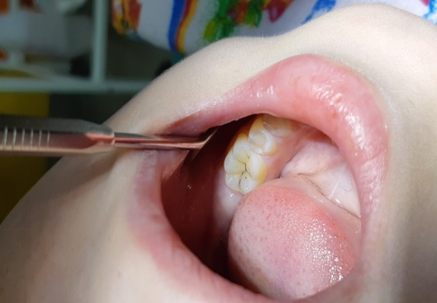
Рис.3 3.6 зуб до лечения.
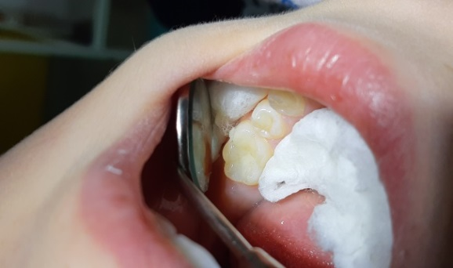
Рис.4 3.6 зуб после лечения

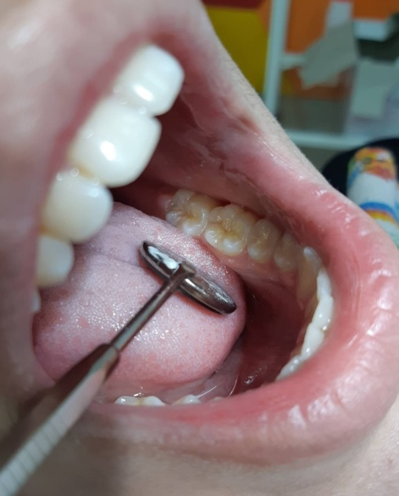
Рис.5 3.6 и 3.7 зубы до лечения
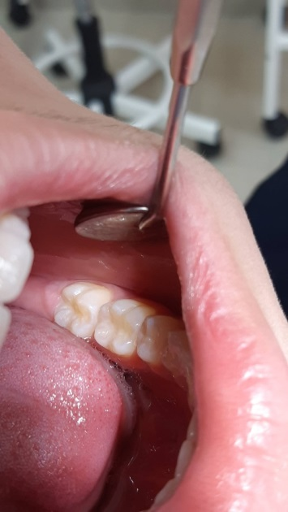
Рис.6 3.6 и 3.7 зубы после лечения.

3. При проведении минимально-инвазивных методов лечения фиссурного кариеса постоянных зубов у детей рекомендуется использование высоконаполненных композиционных герметиков с предварительным внесением праймера. В случае проведения методики профилактического пломбирования следует отдавать предпочтение сочетанию жидкотекучего композита с композиционным высоконаполненным герметиком, (Дентлайт флоу, Лателюкс флоу, Фиссурит F и Глассин Фисс), которые были использованы в данном исследовании.

4. Широкое внедрение минимально-инвазивных методов лечения и профилактики фиссурного кариеса постоянных зубов у детей позволяет добиться высокой редукции кариеса фиссур (98 - 100%).
Эффективность процедуры
В результате исследования из нуждающихся в санации 300 детей, было отобрано 200 детей и им было проведено профилактическое пломбирование зубов при фиссурном кариесе инвазивным и неинвазивным методом герметизации. Герметизация фиссур зубов у детей абсолютно эффективна. Минимальный срок службы герметика составляет 3 года – за это время эмаль успевает окрепнуть, а ребенок научиться и привыкнуть правильно, тщательно и регулярно чистить зубки.
Cтеклоиномерные цемент (Глассин Фисс) для герметизации фиссур был применен в 80 постоянных и 40 молочных зубах у 110 детей в возрасте 7-10 лет. Жидкотекучий композит (ДентЛайт флоу, Лателюкс флоу, Фиссурит F) для герметизации был применен в 60 постоянных и 30 молочных зубах у 90 детей в возрасте 10-15 лет. Через год эффективность герметизации фиссур (отсутствие кариеса в герметизированных зубах) составила 98,1 %. Полная сохранность герметика была выявлена в 84,8 % зубов.
В ходе стоматологического исследования было доказано, что после обработки борозд композитными герметиками большинство фиссур остаются не пораженными, что свидетельствует о высокой редукции кариеса.

СПИСОК ЛИТЕРАТУРЫ

1. Алексеева, В.В. 20 вопросов детскому стоматологу / В.В. Алексеева. - М.: Литера, 2011. - 486 c.
2. Вопросы терапевтической стоматологии детского возраста. - М.: Военная Типография, 2011. - 372 c.
3. Даггал, Монти Детская стоматология / Монти Даггал , Ангус Камерон , Джек Тумба. - М.: Таркомм, 2015. - 118 c.
4. Детская стоматология. - М.: ГЭОТАР-Медиа, 2013. - 456 c.
5. Детская стоматология. Руководство. - М.: ГЭОТАР-Медиа, 2016. - 456 c.
6. Детская терапевтическая стоматология. Национальное руководство (+ CD-ROM). - М.: ГЭОТАР-Медиа, 2010. - 906 c.
7. Детская терапевтическая стоматология. Руководство к практическим занятиям. - М.: ГЭОТАР-Медиа, 2012. - 288 c.
8. Коминек, Я. Детская стоматология / Я. Коминек, Я. Томан, Е. Розковцова. - М.: Государственное издательство медицинской литературы, 2010. - 512 c.
9. Топольницкий, О. З. Атлас по детской хирургической стоматологии и челюстно-лицевой хирургии / О.З. Топольницкий, А.Ю. Васильев. - М.: ГЭОТАР-Медиа, 2011. - 264 c.
10. Янушевич, О.О. Детская стоматология / О.О. Янушевич. - М.: ГЭОТАР-Медиа, 2017. - 702 c.

